Муниципальное общеобразовательное учреждение
«Средняя школа №83»

МЕТОДИЧЕСКАЯ РАЗРАБОТКА
УЧЕБНОЙ ЭКСКУРСИИ
ГУМАНИТАРНО-КРАЕВЕДЧЕСКОЙ
НАПРАВЛЕННОСТИ
«ИЗ ПРОШЛОГО – В НАСТОЯЩЕЕ»

Разработчики:
учителя музыки
Ковзель Наталия Владимировна
Потапова Нина Анатольевна

Ярославль, 2018г.
1. НАЗВАНИЕ УЧЕБНОЙ ЭКСКУРСИИ
«Путешествие по музыкальному Ярославлю»
2. КРАТКАЯ АННОТАЦИЯ

1 | Организаторы | Учителя музыки Ковзель Н.В., Потапова Н.А.
2 | Участники экскурсии | Учителя музыки, классные руководители, учащиеся
3 | Класс | 8е классы (14-15 лет)
4 | Место проведения | Музыкальный комплекс «Музыка и время» им. Джона Мостославского, Мемориальный дом-музей Л.В. Собинова
5 | Предметная составляющая | Основные этапы творческого пути Собинова Л.В. Прекрасные музыкальные способности и необычайная одаренность Собинова Л.В., его любовь к музыке, театру и пению. Блестящая карьера в Большом и Мариинском императорских театрах. Знакомство с жизнью Собинова Л.В. на основе фотографий, дневников, писем Собинова Л.В.  Знакомство с уникальными музыкальными инструментами 17-19 веков: предназначение, устройство и особенности звучания. Выставка колокольчиков «Серебристый голос России». Подготовка к эссе на тему «Удивительный мир старинных инструментов».
6 | Содержательная направленность | Экскурсия является одной из форм обучения учащихся. Данное практическое занятие проводится с целью воспитание интереса к культуре родного края, изучение и расширение знаний учащихся о музыкальной культуре родного края, культурных традициях и обычаях.
7 | Место экскурсии в образовательном процессе | Практическое занятие включено в Примерную рабочую программу краеведческого модуля «Музыкальные традиции Ярославского края» для 8 класса основного общего образования

3. МЕТОДИЧЕСКАЯ КОНЦЕПЦИЯ УЧЕБНОЙ ЭКСКУРСИИ
Экскурсия способствует зарождению и развитию у учащихся интереса к знаниям о культуре родного края, мотивации учения, расширяет кругозор школьников, учит рассматривать факты и явления окружающей жизни во взаимосвязи, сравнивать их между собой, делать обобщения и выводы. Краеведческая экскурсия является одним из основных способов изучения культуры своего региона.
Учебная экскурсия – это форма организации обучения, которая позволяет проводить наблюдения, а также изучение различных предметов, явлений и процессов в естественных условиях. Как и другие организационные формы обучения, экскурсии реализуют дидактические принципы (научности, связи обучения с жизнью, наглядности и др.), способствуют рассмотрению изучаемых явлений в их взаимосвязи и взаимозависимости, формированию познавательных интересов, коллективистических отношений, патриотических, эстетических и других качеств личности, подготовке учащихся к практической деятельности и профессиональной ориентации.
Общепедагогические цели и задачи экскурсии:
• воспитание патриотических чувств у учащихся;
• эстетическое просвещение – формирование эстетического вкуса;
• получение дополнительных знаний в определенной области науки – развитие интеллектуальных способностей экскурсанта;
• общее расширение кругозора участников экскурсии (благодаря наглядности информация хорошо усваивается);
• научить учащихся правильно воспринимать увиденное, давать объективную оценку событиям, явлениям, фактам, связанным с рассматриваемым объектом.
Этапы подготовки и проведения учебной экскурсии включают в себя:
а) подготовку экскурсии;
б) выход (выезд) учащихся к изучаемым объектам и усвоение (закрепление) учебного материала по теме занятий;
в) подведение итогов экскурсии и выполнение творческого задания.
4. МАТЕРИАЛЬНО-ТЕХНИЧЕСКОЕ ОБЕСПЕЧЕНИЕ И УСЛОВИЯ ПРОВЕДЕНИЯ ЭКСКУРСИИ
Места проведения экскурсии: здания школы, музея «Музыка и время», дом-музея Л.В. Собинова.
Оборудование: звуковое, аудиотехника, видеотехника, компьютерные системы, звукозапись Ариозо Ленского из оперы П.И. Чайковского «Евгений Онегин» и другое.
5. МАРШРУТНАЯ КАРТА ЭКСКУРСИИ:
Места посещения | Музыкальный комплекс «Музыка и время» им. Джона Мостославского | В музее представлена коллекция старинных музыкальных инструментов и механизмов (граммофоны, патефоны, фисгармонии, музыкальные шкатулки, шарманка), часов (настенные, настольные, напольные, каминные, каретные), колоколов (поддужные, ботала, рынды, бубенцы, церковные колокола завода Оловянишниковых), утюгов, золотофонных икон. Особенностью музея является то, что все экспонаты находятся в рабочем состоянии: можно услышать и бой старинных часов, и звуки музыкальных инструментов.
 | Мемориальный дом-музей Л.В. Собинова | В музее представлена коллекция костюмов, нот, фотографий, книг оперного исполнителя Л.Собинова. Наиболее ценной частью собиновского фонда является фонотека. Она включает в себя около тысячи единиц хранения и является самой крупной в стране. Это фотографии и фотооткрытки, запечатлевшие Л.В. Собинова в оперных партиях и исполненные известными в свое время фотомастерами, фотографии близких, друзей, партнеров, музыкальных деятелей, с которыми певца связала творческая судьба.  Особенную ценность составляют фотографии с автографами певца, а также фотографии знаменитых певцов итальянской и русской сцены с дарственными надписями Л. В. Собинову.
 | Памятник Леониду Собинов, расположенный в центре города около Концертного зала имени Л.Собинова | Памятник народному артисту РСФСР Леониду Витальевичу Собинову, оперному певцу, крупнейшему представителю русской классической вокальной школы (лирический тенор). Неподалёку находится улица Собинова (бывшая Срубная), где родился и провёл молодые годы будущий певец. Скульптура расположена у здания областной филармонии на пересечении улиц Максимова и Трефолева.  Автор творения — скульптор, заслуженный художник России Елена Пасхина. Открыт был памятник 2008 году.

МАРШРУТНАЯ КАРТА ЭКСКУРСИИ

Объект-экспонат | Содержательный компонент | Деятельностный  компонент | Результативный компонент согласно требованию ФГОС
Подготовительный | Знакомство с музыкальной культурой, народным музыкальным творчеством своего региона.  Воздействие музыки на человека, ее роль в человеческом обществе. | Определение темы экскурсии:  1. слушание Ариозо Ленского из оперы П. Чайковского «Евгений Онегин».  Учитель: Как вы думаете, ребята, чему сегодня посвящена будет наша экскурсия?  Ученики: Певцу тенору, нашему земляку.  Учитель: В каком музее города, как вы думаете, мы могли бы узнать о каком певце нашем земляке пойдет речь в нашей экскурсии?  Ученики: В музее «Музыка и время»  Учитель: Ну что ж, отправляемся туда.  Учитель: (по пути следования) рассказывает о том, какие коллекции собраны в этом музее и о создателе этого музея. | - понимать специфику музыки как вида искусства и ее значение в жизни человека и общества;  - эмоционально проживать исторические события, воплощаемые в музыкальных произведениях;  - называть и определять на слух мужские (тенор) певческие голоса.
Музей «Музыка и время» | Знакомство с музыкальной культурой, народным музыкальным творчеством своего региона.  Воздействие музыки на человека, ее роль в человеческом обществе.  Многообразие стилей в отечественной музыке ХХ века– наиболее яркие композиторы и исполнители. | Учащиеся знакомятся с коллекциями музея, с различными музыкальными инструментами и импровизируют на них.  В музее последний рассказ экскурсовода о коллекции грампластинок, среди которых есть прижизненные записи Л.В. Собинова, слушая записи, учащиеся узнают голос и им называют имя певца.  Ученики: Где же мы можем подробнее узнать о жизни и творчестве Л.В. Собинова?  Учитель: Рассказывает о местах в Ярославле, связанных с именем Собинова.  Ученики предлагают посетить дом-музей Л.В.Собинова. | - определять тембры музыкальных инструментов;  - называть и определять звучание музыкальных инструментов: духовых, ударных;  - понимать специфику музыки как вида искусства и ее значение в жизни человека и общества;  - эмоционально проживать исторические события, воплощаемые в музыкальных произведениях;  Личностные: знание истории, языка, культуры своего народа, своего края. Осознанное, уважительное и доброжелательное отношение к истории, культуре. Развитость эстетического сознания через освоение художественного наследия, творческой деятельности эстетического характера.
Дом-музей  Л.В.  Собинова | Многообразие стилей в отечественной музыке ХХ века– наиболее яркие композиторы и исполнители.  Наследие выдающихся отечественных (Л.В. Собинов) исполнителей. | Учащихся разделили на три группы, им дано задание.  Задания для 1 группы: из рассказа экскурсовода выбрать материал о детстве и образовании Л. Собинова  Задание для 2 группы: из рассказа экскурсовода выбрать материал о творчестве Л.Собинова  Задания для 3 группы: из рассказа экскурсовода выбрать материал об общественной деятельности певца | - называть и определять на слух мужские (тенор) певческие голоса;  - передавать свои музыкальные впечатления в устной или письменной форме;  - приводить примеры выдающихся отечественных музыкальных исполнителей;
Заключитель-ный этап | Обобщение полученных знаний | Написание эссе на тему: «Мой земляк – Л.Собинов»  Оформление брошюры «Мой земляк – Л.Собинов» | Отражение собственных впечатлений в письменной форме.

ПРИЛОЖЕНИЕ
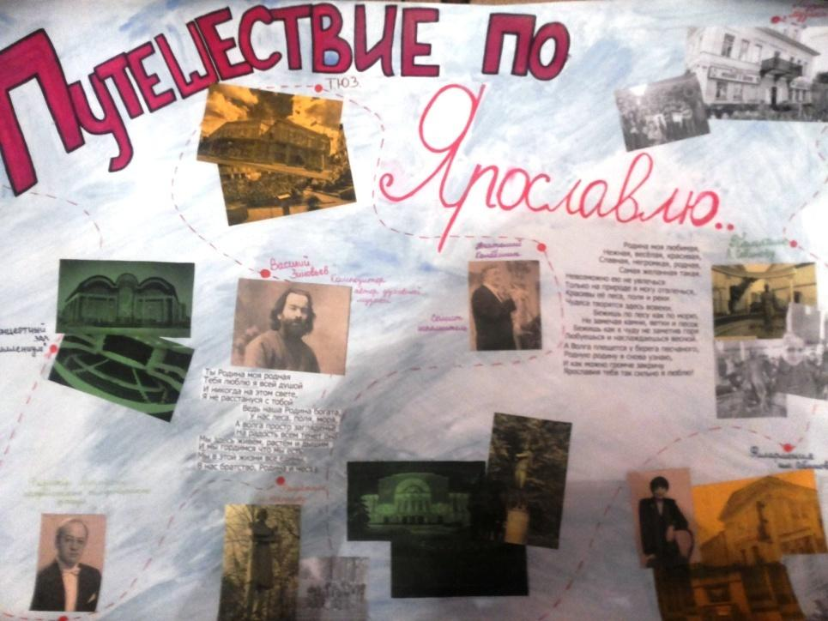

Стенгазета «Путешествие по музыкальному Ярославлю»

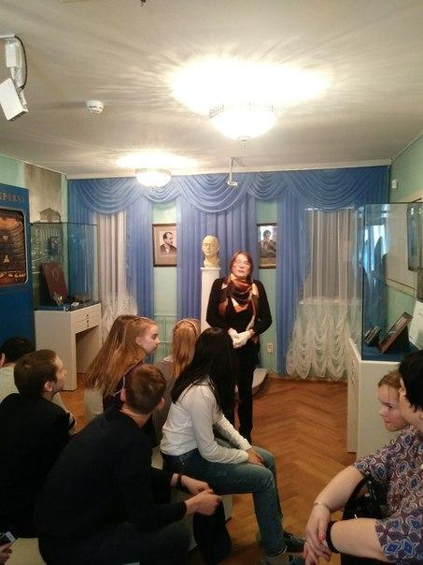

В доме-музее Л.В. Собинова

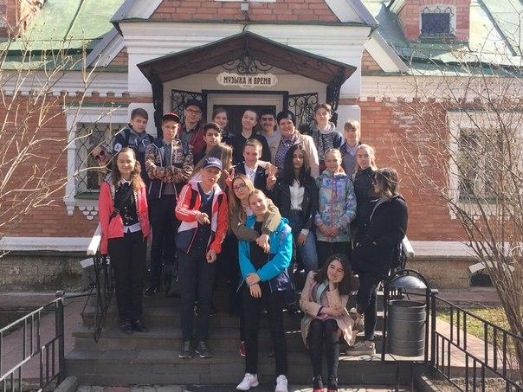

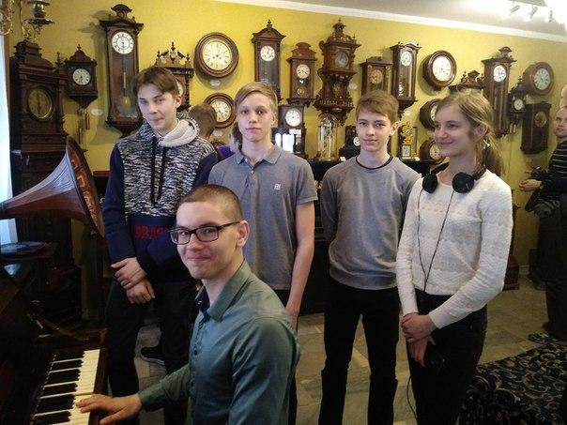

В музее «Музыка и время»

